Министерство науки и высшего образования Российской Федерации
Муромский институт (филиал)
федерального государственного бюджетного образовательного учреждения высшего образования
«Владимирский государственный университет
имени Александра Григорьевича и Николая Григорьевича Столетовых»
(МИВлГУ)

Факультет ФИТР
Кафедра ПМИ

КУРСОВАЯ РАБОТА

__________ По Управление данными _________________________
(наименование дисциплины)
Тема АИС учета успеваемости и достижений учащихся школы

Руководитель
Колпаков А.А.
(оценка) (фамилия, инициалы)
Члены комиссии
(подпись) (дата)
Студент ИБ-123
(подпись) (Ф.И.О) (группа)
Разин П.С
(подпись) (Ф.И.О) (фамилия, инициалы)

(подпись) (Ф.И.О) (подпись) (дата)

Муром 2025

Содержание

Введение 4
1. Анализ технического задания 6
1.1. Описание предметной области 6
1.2. Аналоги 7
1.3. Анализ и выявление лучшей среды разработки. 9
2. Разработка моделей данных. 12
2.1. Концептуальная модель 12
2.2. Логическая модель 16
2.3 Приведение логической модели к физической. 18
2.4. Создание таблиц 22
3. Разработка и реализация АИС 25
3.1. разработка SQL-запросов и хранимых процедур 25
3.2. Руководство пользователя 32
3.3. Руководство программиста 44
4. Тестирование АИС 53
Заключение 63
Список литературы 64
Приложение 1: Модели данных 65
Приложение 2: “Ссылка на GitHub” 68
Приложение 3: скриншоты программы 69

Введение

Современная школа является сложной организацией, требующей эффективного управления большим объёмом информации о контингенте учащихся, педагогических кадрах, учебных планах и результатах успеваемости. С каждым годом задача организации учебного процесса становится более актуальной, так как образовательные учреждения сталкиваются с необходимостью одновременно отслеживать успеваемость сотен учащихся, контролировать посещаемость занятий, управлять данными о достижениях и внешкольной деятельности, а также поддерживать актуальные сведения об учителях и расписании.
Ручная обработка данных о успеваемости и посещаемости является неэффективной и подверженной ошибкам. Отсутствие централизованной системы учета затрудняет своевременное выявление проблем в обучении, замедляет взаимодействие между администрацией, педагогами и родителями, а также усложняет анализ образовательного процесса. Кроме того, бумажная форма ведения журналов оценок и посещаемости требует значительных временных затрат и подвержена потерям информации.
Целью данной курсовой работы является разработка автоматизированной информационной системы учета успеваемости и достижений учащихся школы. Система позволит централизованно хранить, обрабатывать и анализировать информацию об учащихся, учителях, оценках, посещаемости и внешкольных достижениях. Результатом реализации будет комплексное решение, которое обеспечит оперативный доступ к данным для всех участников образовательного процесса, повысит качество управления учебной работой и способствует более эффективной организации деятельности школы.

Анализ технического задания

Описание предметной области

Предметная область данной курсовой работы — автоматизированное управление учебным процессом в школе. Система охватывает многоуровневую структуру данных об учащихся, педагогических кадрах, учебных программах и результатах обучения. Основной целью является создание централизованной информационной системы, которая обеспечивает эффективное управление успеваемостью, посещаемостью и внешкольными достижениями учащихся.
Процесс управления данными в школе осуществляется следующим образом:
- Регистрация и управление контингентом учащихся. Администрация школы регистрирует новых учащихся, указывая их личные данные (фамилию, имя, отчество, пол, дату рождения, год поступления), контактную информацию и класс обучения. Система позволяет получить полный список учащихся с их фотографиями для идентификации и ведения индивидуальных дел.
- Учёт педагогического состава. В базе данных хранятся сведения об учителях, включая их личные данные, должность, контактную информацию и фотографии.
- Управление учебным планом. Система фиксирует распределение дисциплин по классам, количество часов на каждый предмет и назначенного учителя. Учебный план служит основой для составления расписания и контроля выполнения образовательной программы.
- Ведение журнала успеваемости. Учителя заносят оценки учащихся по предметам, дату выставления оценки и учитывают посещаемость. Журнал позволяет отслеживать прогресс каждого ученика и выявлять проблемные зоны в обучении.
- Регистрация достижений и внешкольной деятельности. Система фиксирует участие учащихся в олимпиадах, конкурсах, спортивных и творческих мероприятиях, включая уровень достижения и документальные доказательства (сертификаты, грамоты в виде фотографий).
- Контроль доступа и ролевая система. Администраторы имеют полный доступ ко всем данным, учителя могут редактировать только журнал и достижения, что обеспечивает безопасность и разграничение ответственности.

1.2. Аналоги
На рынке представлено значительное количество автоматизированных информационных систем для управления учебными учреждениями. Рассмотрим наиболее известные примеры.
Система управления школой на базе "1C:Предприятие"
Данная система представляет собой комплексное решение для управления образовательным учреждением.
Достоинства:
- Автоматизация основных процессов: учет контингента учащихся, управление расписанием, ведение журналов успеваемости и посещаемости.
- Интуитивно понятный интерфейс, облегчающий обучение сотрудников.
- Поддержка аналитики и статистики для отслеживания динамики успеваемости и демографических данных.
- Автоматические уведомления о важных событиях (приближающиеся экзамены, низкая успеваемость).
- Возможность работы в мобильных приложениях для
оперативного доступа к информации.
Недостатки:
- Зависимость от интернет-подключения для облачных
версий.
- Высокие затраты на внедрение и лицензирование, особенно для небольших школ.
- Ограниченные возможности кастомизации под
специфические требования конкретного учреждения.
- Требует обучения персонала для эффективного
использования.
- Отсутствие некоторых специализированных функций.
Система "АИС Школа"
Российское ПО, предназначенное для комплексной автоматизации деятельности образовательного учреждения.
Достоинства:
- Полная интеграция с региональными информационными системами образования.
- Автоматизация документооборота и формирования
отчетности для надзорных органов.
- Поддержка электронных журналов и дневников.
- Гибкие инструменты для управления учебным процессом.
- Централизованное хранилище данных об учащихся и
педагогах.
Недостатки:
- Сложность внедрения и настройки под конкретное
учреждение.
- Необходимость постоянной поддержки со стороны
специалистов.
- Высокие требования к вычислительным ресурсам сервера.
Рассмотренные системы демонстрируют широкий спектр функциональности для автоматизации учебного процесса. Однако они имеют существенные недостатки: высокие затраты на внедрение, сложность настройки, зависимость от интернет-подключения и требование специального обучения персонала.
Разрабатываемая система учитывает эти факторы и предоставляет более простое и доступное решение, основанное на локальной базе данных Firebird с интуитивным интерфейсом Windows Forms, позволяя небольшим образовательным учреждениям эффективно управлять данными об учащихся, успеваемости и достижениях без значительных финансовых вложений.

Анализ и выявление лучшей среды разработки.
Для разработки автоматизированной информационной системы (АИС) рассмотривается, какой язык программирования, среду разработки и базу данных лучше выбрать, учитывая, что для курсовой работы подойдут решения, которые оптимально сочетают функциональность и удобство.
Таблица 1 - C++ и C# для АИС учета успеваемости и достижений учащихся школы
Характеристика | C++ | C#
Удобство разработки | Требует более сложного синтаксиса и управления памятью вручную, что может увеличить объем работы | Более простой, высокоуровневый синтаксис, автоматическое управление памятью, что делает разработку проще
Поддержка ООП | Полная поддержка ООП, но требует написания большего объема кода | Полная поддержка ООП, встроенные удобные средства для работы с объектами и коллекциями
Скорость разработки | Длительная, требует дополнительного времени на отладку и проверку работы с памятью | Высокая скорость разработки за счет сборки мусора и готовых библиотек для работы с базами данных
Интеграция с базой данных | Требуется использование сторонних библиотек для подключения к базам данных | Встроенные библиотеки для работы с базами данных, что упрощает интеграцию
Применение | Рекомендуется для системных и высокопроизводительных приложений | Идеально подходит для бизнес-логики и разработки информационных систем
Выбрана Visual Studio 2022 Community Edition как основная среда разработки.
Преимущества Visual Studio:
- Полный набор инструментов для разработки на C#
- Встроенная поддержка отладки и рефакторинга
- Интеграция с системами контроля версий (Git)
- Поддержка множества расширений и плагинов
- Бесплатная Community версия для учебных проектов
- Встроенные инструменты для работы с различными СУБД
В качестве базы данных выбрана РЕД СУБД. Доступ к ней осуществляется через инструмент RedExpert для администрирования и управления данными.
Таблица 2 - Обоснование выбора РЕД СУБД:
Характеристика | РЕД СУБД | Firebird | SQLite
Назначение | Отечественная СУБД, соответствует требованиям локализации | Открытая кроссплатформенная СУБД | Встроенная БД для мобильных приложений
Простота использования | Интегрируется через ADO.NET провайдеры, RedExpert для администрирования | Требует отдельной установки и конфигурации | Встроенная интеграция в приложение
Возможности | Триггеры, хранимые процедуры, транзакции, полная поддержка SQL | Аналогичные возможности | Базовые функции SQL
Безопасность | Соответствует ГОСТ стандартам РФ | Стандартные механизмы безопасности | Ограниченные функции безопасности
Масштабируемость | Эффективна для локальных и сетевых приложений | Хорошая производительность | Оптимальна для малых объемов
Инструменты администрирования | RedExpert с полным функционалом | Требует стороннего ПО | Встроенные инструменты

РЕД СУБД выбрана благодаря:
- Поддержке хранимых процедур и триггеров для реализации сложной бизнес-логики
- Встроенной поддержке работы с фотографиями (BLOB-поля)
- Удобству администрирования через инструмент RedExpert
- Соответствию отечественным стандартам безопасности и локализации

Разработка моделей данных.

Этот этап является ключевым при разработке автоматизированной информационной системы (АИС). В ходе работы определяются сущности, их атрибуты, а также устанавливаются связи между сущностями. На основе созданной диаграммы "Сущность – связь" или логической модели разрабатываются функциональные модели системы и диаграмма потоков данных. Для создания базы данных необходимо преобразовать логическую модель в физическую.

2.1. Концептуальная модель
Создание концептуальной модели для автоматизированной информационной системы (АИС) учета успеваемости и достижений учащихся школы начинается с анализа предметной области и выделения основных сущностей. По условиям задачи, в системе взаимодействуют учащиеся, учителя, классы, предметы и их результаты.
Сущность "Учащиеся" представляет собой учеников школы со своей личной информацией. Важно учитывать принадлежность учащихся к классам, поэтому выделена сущность "Классы", где каждый класс имеет своего классного руководителя. Для управления учебным процессом выделена сущность "Учителя", которые преподают различные предметы и ведут учет успеваемости учащихся.
Связующая сущность "Учебный план" определяет структуру обучения и связывает классы, предметы и учителей, указывая какой учитель преподает какой предмет в конкретном классе и сколько часов отводится на этот предмет.
Сущность "Оценки" отражает результаты обучения и связывает учащихся с предметами. Сущность "Посещаемость" фиксирует присутствие учащихся на уроках. Сущность "Достижения" хранит информацию о внешкольных успехах учащихся (олимпиады, конкурсы). Таким образом, логическая модель отображает взаимодействие между ключевыми сущностями: учащиеся, классы, учителя, предметы, учебный план, оценки, посещаемость и достижения.
1) Ученики
Атрибуты учеников представлены на рисунке 1
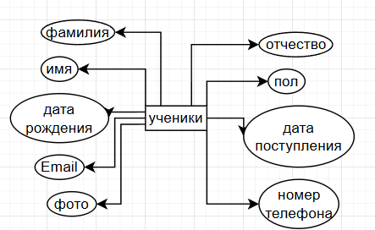
Рисунок 1 – атрибуты учеников

2) Учителя
атрибуты учителей представлены на рисунке 2:
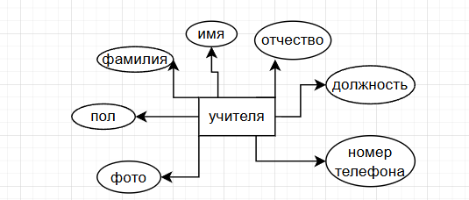
Рисунок 2 – атрибуты учителей
3) Классы
атрибуты классов представлены на рисунке 3:
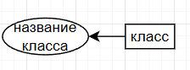
Рисунок 3 – атрибуты классов
4) Предметы
атрибуты предметов представлены на рисунке 4:
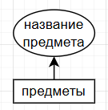
Рисунок 4 – атрибуты предметов

5) Учебный план
атрибуты учебного плана представлены на рисунке 5:
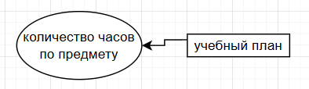
Рисунок 5 – атрибуты учебного плана

6) Оценки
атрибуты оценок представлены на рисунке 6:
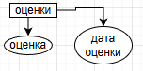
Рисунок 6 – атрибуты оценок
7) Посещаемость
атрибуты посещаемости представлены на рисунке 7:
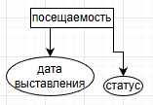
Рисунок 7 – атрибуты посещаемости

8) Достижения
Атрибуты достижений представлены на рисунке 8:
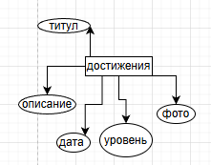
Рисунок 8 – атрибуты достижений
9) пользователи:
атрибуты пользователей представлены на рисунке 9:
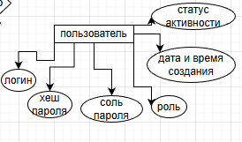
Рисунок 9-атрибуты пользователей
Концептуальная модель данных представлена на рисунке 10:
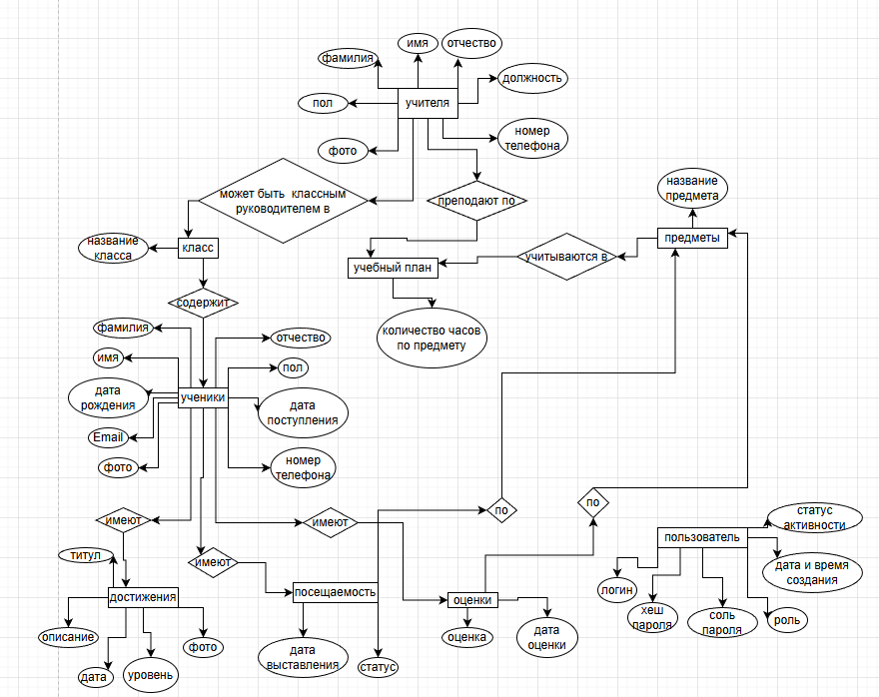
Рисунок 10 – концептуальная модель данных

2.2. Логическая модель

Логическая модель данных — это абстрактное представление структуры данных, используемое для проектирования и планирования баз данных. Её создание начинается с анализа предметной области и выделения ключевых сущностей. Данная логическая модель данных отражает основные сущности, связанные с функционированием системы учета успеваемости и достижений учащихся школы, включая учеников, учителей, классы, предметы, оценки, посещаемость и достижения. Она позволяет эффективно управлять информацией об образовательном процессе, обеспечивая контроль успеваемости и фиксацию достижений обучающихся.
Основные сущности и их атрибуты:
Ученики: ID – Уникальный идентификатор ученика (первичный ключ). Фамилия, имя, отчество. Пол. Дата рождения. Год поступления. Класс – Внешний ключ, указывающий на класс, в котором обучается ученик. Телефон, email. Фотография.
Учителя: ID – Уникальный идентификатор учителя (первичный ключ). Фамилия, имя, отчество. Пол. Должность. Телефон. Фотография.
Классы: ID – Уникальный идентификатор класса (первичный ключ). Название (например, 10А, 11Б). Классный руководитель – Внешний ключ, указывающий на учителя, ответственного за класс.
Предметы: ID – Уникальный идентификатор предмета (первичный ключ). Название.
Учебный план: Класс – Первая часть составного ключа, внешний ключ к таблице CLASSES. Предмет – Вторая часть составного ключа, внешний ключ к таблице SUBJECTS. Учитель – Внешний ключ, указывающий на преподавателя дисциплины. Количество часов – Объем учебной нагрузки по предмету в классе.
Оценки: ID – Уникальный идентификатор оценки (первичный ключ). Ученик – Внешний ключ к таблице STUDENTS. Предмет – Внешний ключ к таблице SUBJECTS. Числовое значение (от 2 до 5). Дата выставления.
Посещаемость: ID – Уникальный идентификатор записи посещаемости (первичный ключ). Ученик – Внешний ключ к таблице STUDENTS. Предмет – Внешний ключ к таблице SUBJECTS. Дата занятия. Статус присутствия (присутствовал или отсутствовал).
Достижения: ID – Уникальный идентификатор достижения (первичный ключ). Ученик – Внешний ключ к таблице STUDENTS. Название. Дата события. Уровень достижения. Описание. Фотография доказательства.
Связи между сущностями:
Ученик принадлежит классу (один-ко-многим). Класс имеет классного руководителя из числа учителей (один-ко-одному). Учебный план связывает класс, предмет и учителя (многие-ко-многим через связную таблицу). Ученик получает оценки по предметам (один-ко-многим). Ученик отмечается посещаемостью на уроках по предметам (один-ко-многим). Ученик имеет достижения во внеучебной деятельности (один-ко-многим).
На основе перечисленных данных была построена логическая модель, которая обеспечивает структурированное управление информацией об успеваемости и развитии учащихся. На основе этих данных была составлена логическая модель данных, представленная на рисунке 11.
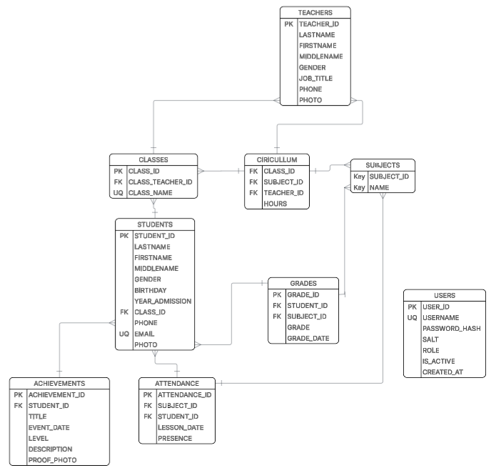
Рис. 11 – Логическая модель данных

2.3 Приведение логической модели к физической.
Физическая модель данных — это техническая реализация логической модели в системе управления базами данных Firebird. На этом этапе определяются типы данных, создаются первичные и внешние ключи, устанавливаются ограничения целостности и триггеры для обеспечения согласованности информации.
Таблицы системы:
Таблица "Ученики" хранит данные об учащихся. Таблица "Учителя" содержит информацию о педагогах. Таблица "Классы" описывает структуру классов. Таблица "Предметы" перечисляет учебные дисциплины. Таблица "Учебный план" определяет распределение предметов по классам и учителям. Таблица "Оценки" фиксирует выставленные оценки. Таблица "Посещаемость" отслеживает присутствие учащихся на занятиях. Таблица "Достижения" регистрирует внешкольные достижения учащихся.
Связи между таблицами:
Таблица "Ученики" связана с таблицей "Классы" через внешний ключ. Это связь один-ко-многим: один класс содержит несколько учеников. На рисунке 12 показана эта связь.
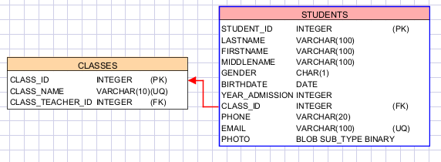
Рис. 12 — Связь между таблицами "Ученики" и "Классы"
Таблица "Классы" связана с таблицей "Учителя" через внешний ключ классного руководителя. На рисунке 13 представлена данная связь.
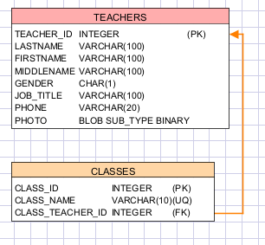
Рис. 13 — Связь между таблицами "Классы" и "Учителя"
Таблица "Учебный план" является промежуточной таблицей, объединяющей "Классы", "Предметы" и "Учителя". Связи показаны на рисунке 14.
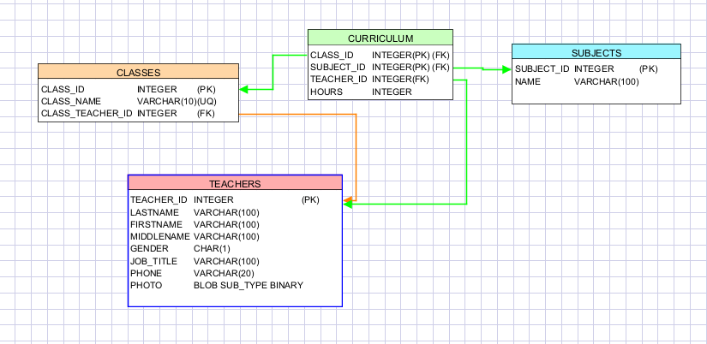
Рис. 14 — Связь между таблицами "Учебный план", "Классы", "Предметы" и "Учителя"
Таблицы "Оценки" и "Посещаемость" содержат внешние ключи на таблицы "Ученики" и "Предметы". На рисунке 15 представлены эти связи.
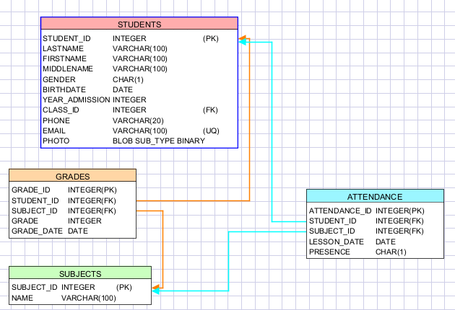
Рис. 15 — Связь между таблицами "Оценки", "Посещаемость", "Ученики" и "Предметы"
Таблица "Достижения" связана с таблицей "Ученики" через внешний ключ. На рисунке 16 показана эта связь.
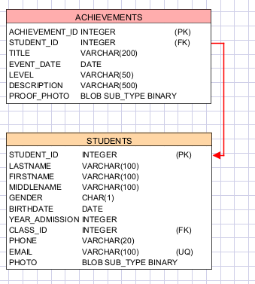
Рис. 16 — Связь между таблицами "Достижения" и "Ученики"
Ограничения целостности включают первичные ключи для каждой таблицы, внешние ключи для всех связанных полей, ограничения уникальности для критических полей, ограничения обязательности для необходимых полей и проверочные ограничения для валидации данных. Триггеры обеспечивают каскадное удаление связанных записей при удалении записей из главных таблиц, гарантируя целостность данных.
Полная физическая модель данных представлена на рисунке 17.
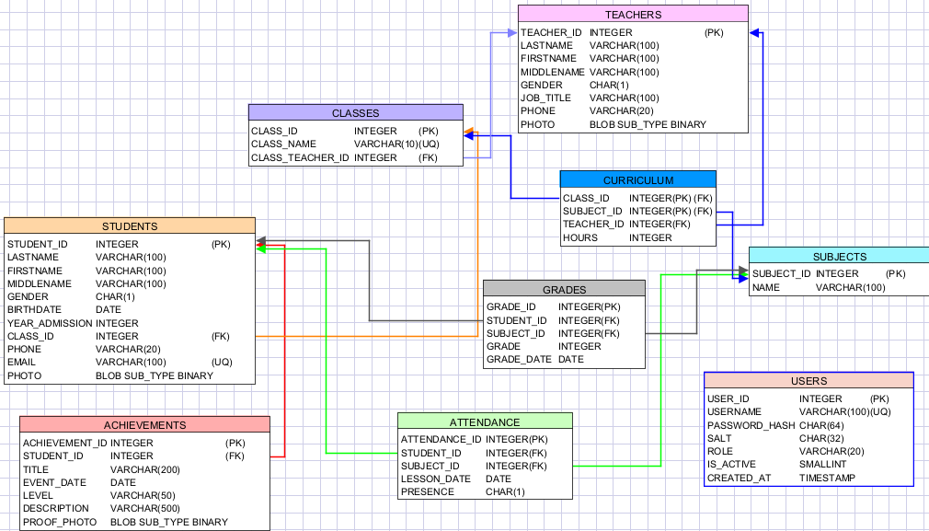
Рис. 17 — Физическая модель данных (диаграмма сущность-связь)

2.4. Создание таблиц
Для создания таблиц используется система управления базами данных Firebird. Firebird поддерживает стандартные SQL-команды, позволяющие создавать, изменять и удалять таблицы, устанавливать связи между ними через первичные и внешние ключи, а также выполнять другие операции с базой данных.
Основные таблицы создаются в следующем порядке:
Таблица "Пользователи" содержит учетные записи пользователей системы с полями для идентификатора, имени пользователя, хеша пароля, роли и статуса активности.
Таблица "Предметы" перечисляет учебные дисциплины с идентификатором и названием предмета.
Таблица "Учителя" содержит информацию о педагогах с полями фамилии, имени, отчества, пола, должности, телефона и фотографии.
Таблица "Классы" описывает структуру классов с названием и идентификатором классного руководителя из таблицы "Учителя".
Таблица "Ученики" хранит данные об учащихся с фамилией, именем, отчеством, полом, датой рождения, годом поступления, номером класса из таблицы "Классы", контактными данными и фотографией.
Таблица "Учебный план" определяет распределение предметов по классам и учителям, содержит идентификаторы класса, предмета, учителя и количество часов.
Таблица "Оценки" фиксирует выставленные оценки с идентификаторами ученика и предмета, числовым значением и датой выставления.
Таблица "Посещаемость" отслеживает присутствие учащихся на занятиях с идентификаторами ученика и предмета, датой занятия и статусом присутствия.
Таблица "Достижения" регистрирует внешкольные достижения учащихся с идентификатором ученика, названием, датой события, уровнем, описанием и фотографией доказательства.
Связи между таблицами устанавливаются с помощью внешних ключей.

Таблица 3 — Структура таблицы "Ученики"
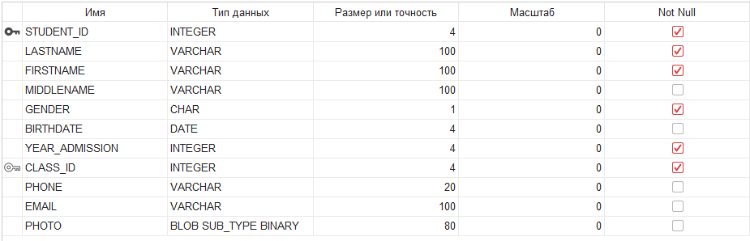
Таблица 4 — структура таблицы "Учителя".
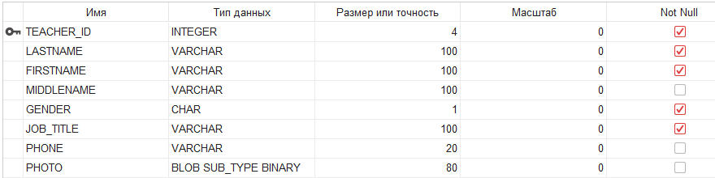
таблица 5 — структура таблицы "Классы".
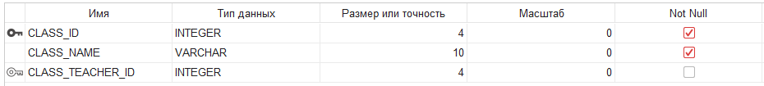
Таблица 6 — структура таблицы "Оценки".
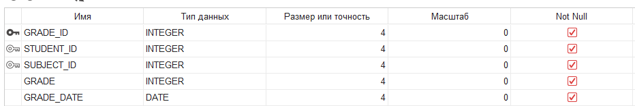
Таблица 7 — структура таблицы "Посещаемость".
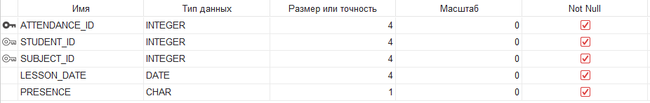
Таблица 8 — структура таблицы "Достижения".
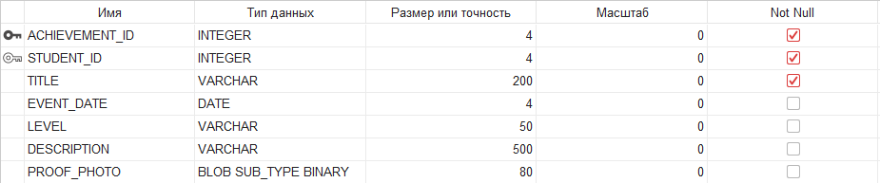
Таблица 9 — структура таблицы "Учебный план".
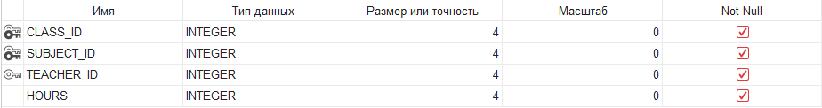
Таблица 11 — структура таблицы "Предметы".
Таблица 12 — структура таблицы "Пользователи".
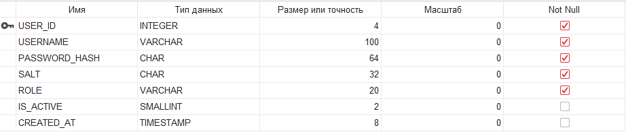
Такая структура с использованием первичных и внешних ключей обеспечивает целостность данных, предотвращает дублирование информации и позволяет эффективно связывать данные из разных таблиц для выполнения сложных запросов.

3. Разработка и реализация АИС

3.1. разработка SQL-запросов и хранимых процедур

SQL-запросы являются основным инструментом взаимодействия с реляционной базой данных школьной информационной системы. В данном разделе представлены три основных типа операций: выборка данных, изменение существующих записей и удаление данных.
Запрос SELECT для вывода данных об учащихся
SELECT
s.STUDENT_ID,
s.LASTNAME,
s.FIRSTNAME,
s.MIDDLENAME,
s.GENDER,
s.BIRTHDATE,
s.YEAR_ADMISSION,
c.CLASS_NAME,
s.PHONE,
s.EMAIL
FROM STUDENTS s
JOIN CLASSES c ON s.CLASS_ID = c.CLASS_ID
ORDER BY s.LASTNAME;
Данный запрос выбирает основные данные об учащихся из таблицы STUDENTS и объединяет их с информацией о классе из таблицы CLASSES. Результат сортируется по фамилии для удобства поиска.
Таблица 13 — результат выполнения запроса 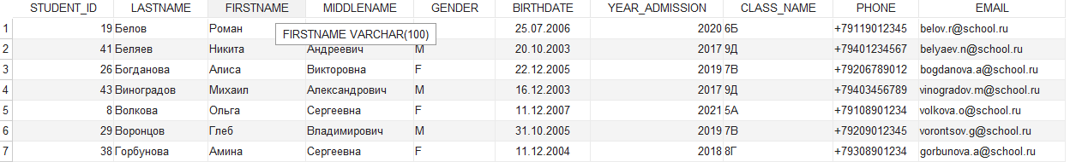
Запрос UPDATE для изменения данных учащегося
UPDATE STUDENTS
SET
LASTNAME = 'Новая фамилия',
FIRSTNAME = 'Новое имя',
MIDDLENAME = 'Новое отчество',
GENDER = 'M',
BIRTHDATE = '2010-05-15',
YEAR_ADMISSION = 2023,
CLASS_ID = 1,
PHONE = '+7-999-123-45-67',
EMAIL = 'student@school.ru'
WHERE STUDENT_ID = 5;
Оператор UPDATE используется для изменения существующих данных об учащемся. В блоке SET указываются столбцы для обновления с новыми значениями. Оператор WHERE определяет, какая строка должна быть изменена по ID учащегося.
Запрос DELETE для удаления оценки
DELETE FROM GRADES
WHERE GRADE_ID = 12;
Этот SQL-запрос предназначен для удаления оценки из журнала на основе конкретного идентификатора. Оператор WHERE гарантирует, что будет удалена только одна конкретная запись, что предотвращает случайное удаление нескольких строк.
Хранимые процедуры для вывода данных
Приложение использует хранимые процедуры для вывода структурированных данных из базы. Каждая процедура объединяет несколько таблиц и возвращает подготовленные для отображения в интерфейсе результаты.

Процедура GET_STUDENTS_WITH_CLASS
Процедура выводит полный список учащихся с информацией об их классе:
CREATE OR ALTER PROCEDURE GET_STUDENTS_WITH_CLASS
RETURNS (
STUDENT_ID INTEGER,
LASTNAME VARCHAR(100),
FIRSTNAME VARCHAR(100),
MIDDLENAME VARCHAR(100),
GENDER CHAR(1),
BIRTHDATE DATE,
YEAR_ADMISSION INTEGER,
CLASS_NAME VARCHAR(10),
PHONE VARCHAR(20),
EMAIL VARCHAR(100)
)
AS
BEGIN
FOR SELECT
s.STUDENT_ID,
s.LASTNAME,
s.FIRSTNAME,
s.MIDDLENAME,
s.GENDER,
s.BIRTHDATE,
s.YEAR_ADMISSION,
c.CLASS_NAME,
s.PHONE,
s.EMAIL
FROM STUDENTS s
JOIN CLASSES c ON s.CLASS_ID = c.CLASS_ID
ORDER BY s.LASTNAME
INTO :STUDENT_ID, :LASTNAME, :FIRSTNAME, :MIDDLENAME, :GENDER,
:BIRTHDATE, :YEAR_ADMISSION, :CLASS_NAME, :PHONE, :EMAIL
DO
BEGIN
SUSPEND;
END
END;
Процедура используется для загрузки списка учащихся в основное окно приложения на вкладке "Учащиеся". Объединяет таблицы STUDENTS и CLASSES для получения полной информации о каждом студенте.
Таблица 14 — результат работы процедуры
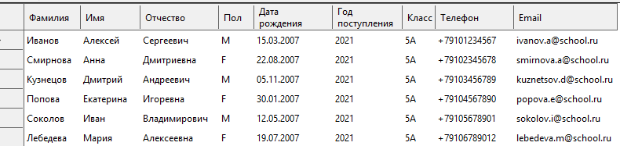
Процедура GET_CURRICULUM
Процедура выводит информацию об учебном плане для всех классов:
CREATE OR ALTER PROCEDURE GET_CURRICULUM
RETURNS (
CLASS_NAME VARCHAR(10),
SUBJECT_NAME VARCHAR(100),
TEACHER_FULLNAME VARCHAR(255),
HOURS INTEGER
)
AS
BEGIN
FOR SELECT
c.CLASS_NAME,
s.NAME,
t.LASTNAME || ' ' || t.FIRSTNAME || ' ' || COALESCE(t.MIDDLENAME, ''),
cur.HOURS
FROM CURRICULUM cur
JOIN CLASSES c ON cur.CLASS_ID = c.CLASS_ID
JOIN SUBJECTS s ON cur.SUBJECT_ID = s.SUBJECT_ID
JOIN TEACHERS t ON cur.TEACHER_ID = t.TEACHER_ID
ORDER BY c.CLASS_NAME, s.NAME
INTO :CLASS_NAME, :SUBJECT_NAME, :TEACHER_FULLNAME, :HOURS
DO
BEGIN
SUSPEND;
END
END;
Процедура позволяет получить учебный план с полной информацией о классах, предметах и преподавателях. Это обеспечивает гибкость при просмотре и редактировании учебного расписания.

Таблица 15 — результат работы процедуры
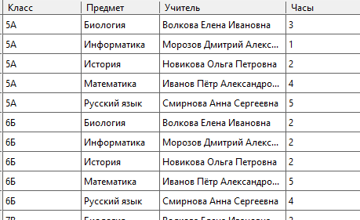
Процедура GET_FULL_JOURNAL
Процедура выводит полный журнал успеваемости с информацией об оценках и посещаемости:
CREATE OR ALTER PROCEDURE GET_FULL_JOURNAL
RETURNS (
STUDENT_FULLNAME VARCHAR(300),
CLASS_NAME VARCHAR(10),
SUBJECT_NAME VARCHAR(100),
TEACHER_FULLNAME VARCHAR(300),
GRADE INTEGER,
LESSON_DATE DATE,
PRESENCE_STATUS CHAR(1)
)
AS
BEGIN
FOR SELECT
s.LASTNAME || ' ' || s.FIRSTNAME || ' ' || COALESCE(s.MIDDLENAME, ''),
c.CLASS_NAME,
sub.NAME,
t.LASTNAME || ' ' || t.FIRSTNAME,
g.GRADE,
g.GRADE_DATE,
COALESCE(a.PRESENCE, '-')
FROM GRADES g
JOIN STUDENTS s ON g.STUDENT_ID = s.STUDENT_ID
JOIN SUBJECTS sub ON g.SUBJECT_ID = sub.SUBJECT_ID
JOIN CLASSES c ON s.CLASS_ID = c.CLASS_ID
JOIN CURRICULUM cur ON cur.CLASS_ID = c.CLASS_ID
AND cur.SUBJECT_ID = sub.SUBJECT_ID
JOIN TEACHERS t ON cur.TEACHER_ID = t.TEACHER_ID
LEFT JOIN ATTENDANCE a ON a.STUDENT_ID = g.STUDENT_ID
AND a.SUBJECT_ID = g.SUBJECT_ID
AND a.LESSON_DATE = g.GRADE_DATE
ORDER BY s.LASTNAME, g.GRADE_DATE DESC
INTO :STUDENT_FULLNAME, :CLASS_NAME, :SUBJECT_NAME,
:TEACHER_FULLNAME, :GRADE, :LESSON_DATE, :PRESENCE_STATUS
DO
BEGIN
SUSPEND;
END
END;
Процедура объединяет несколько таблиц для формирования полного журнала успеваемости. Выводит информацию об учащемся, классе, предмете, преподавателе, оценке и посещаемости на одном занятии, отсортированную по фамилии и дате.
Таблица 15 — результат работы процедуры
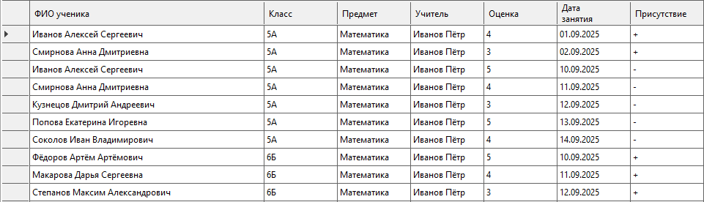

Руководство пользователя
При запуске приложения пользователь видит окно авторизации:
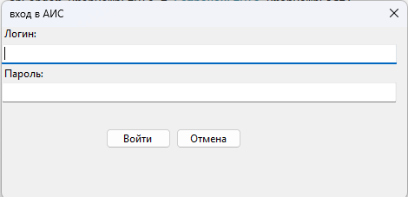
Рисунок 18 – Окно авторизации (Логин и Пароль)
Окно содержит два поля:
- Поле "Логин" — имя пользователя для входа в систему
- Поле "Пароль" — пароль пользователя
После ввода учётных данных и нажатия кнопки "Вход" система проверяет комбинацию логина и пароля в таблице USERS БД. Если данные верны, пользователь переходит в главное окно приложения с предоставлением соответствующих прав доступа. При ошибке выводится сообщение «Неверный логин или пароль».
При нажатии кнопки "Отмена" форма авторизации закрывается.
Главное окно приложения
После успешной авторизации пользователь переходит в главное окно приложения, которое содержит шесть вкладок для управления разными разделами данных:
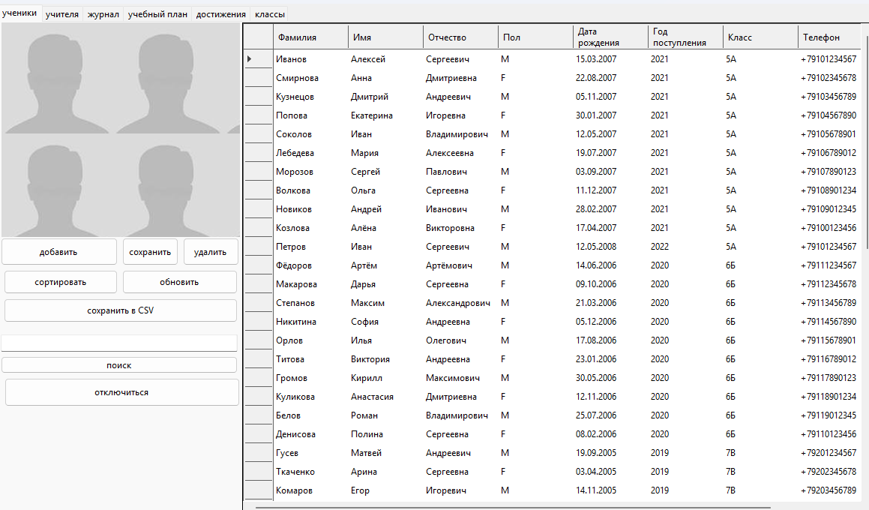
Рисунок 19 – Главное окно приложения с шестью вкладками
- Вкладка "Ученики" — управление данными учащихся
- Вкладка "Учителя" — управление данными педагогов
- Вкладка "Журнал успеваемости" — просмотр и редактирование оценок и посещаемости
- Вкладка "Учебный план" — просмотр и редактирование распределения предметов по классам
- Вкладка "Достижения" — просмотр и редактирование внешкольных достижений студентов
- Вкладка "Классы" — просмотр структуры классов и назначение классных руководителей
Каждая вкладка содержит таблицу данных с кнопками для добавления, редактирования и сохранения информации.
Управление учениками
Таблица учеников
На вкладке "Ученики" отображается список всех студентов школы с полями:
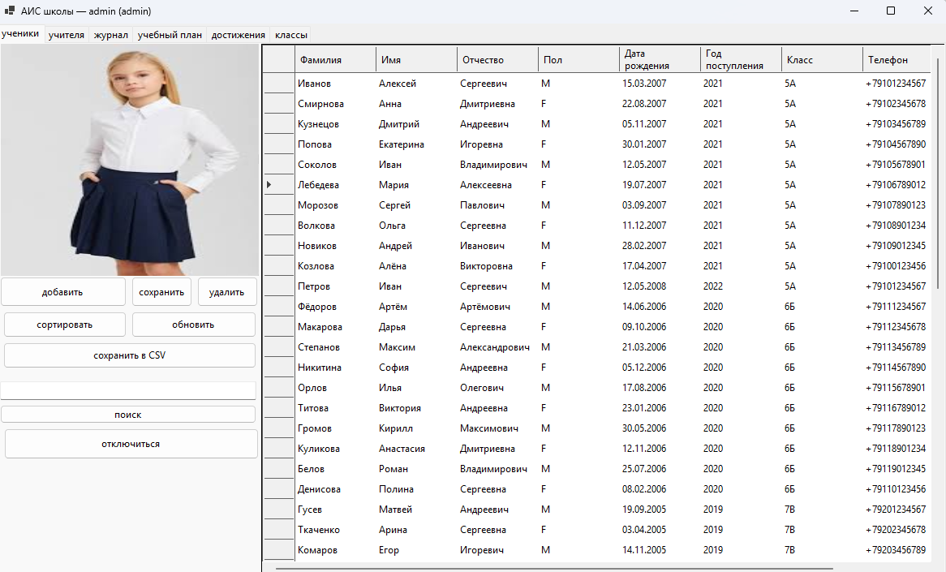
Рисунок 20 – Вкладка "Ученики" с таблицей студентов и фотографией
- Фамилия, имя, отчество
- Пол (М/Ж)
- Дата рождения
- Год поступления
- Класс
- Телефон
- Email
Слева от таблицы расположено окно для отображения фотографии выбранного ученика.
Добавление нового ученика
При нажатии кнопки "Добавить ученика" открывается диалоговое окно:
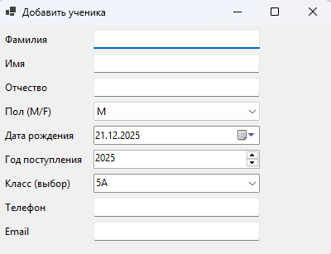
Рисунок 21 – Диалог "Добавить ученика"
Диалог содержит поля:
- Фамилия (обязательное)
- Имя (обязательное)
- Отчество (опционально)
- Пол (выбор M или F)
- Дата рождения (календарь)
- Год поступления
- Класс (выпадающий список доступных классов)
- Телефон
- Email
После заполнения полей и нажатия "OK" ученик добавляется в БД и список обновляется.
Редактирование и сохранение
Пользователь может редактировать данные непосредственно в таблице. После внесения изменений необходимо нажать кнопку "Сохранить" для фиксации изменений в БД.
Таблица учителей
На вкладке "Учителя" отображается список педагогов:
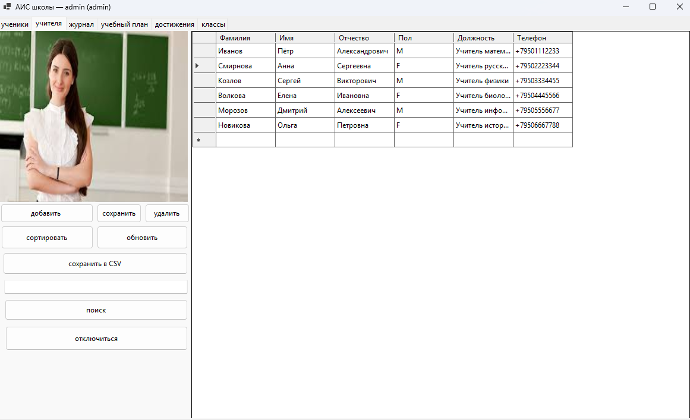
Рисунок 22 – Вкладка "Учителя" с таблицей преподавателей и фотографией
- Фамилия, имя, отчество
- Пол
- Должность
- Телефон
Справа от таблицы отображается фотография выбранного учителя.
Добавление учителя
При нажатии кнопки "Добавить учителя" открывается диалог:
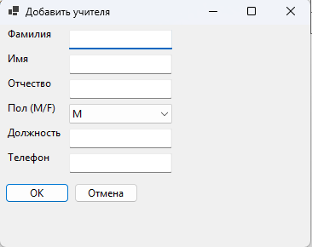
Рисунок 23 – Диалог "Добавить учителя"

Диалог содержит поля:
- Фамилия (обязательное)
- Имя (обязательное)
- Отчество (опционально)
- Пол (M/F)
- Должность (обязательное)
- Телефон
3.2.5. Журнал успеваемости
На вкладке "Журнал успеваемости" в единой таблице отображаются все оценки и посещаемость:
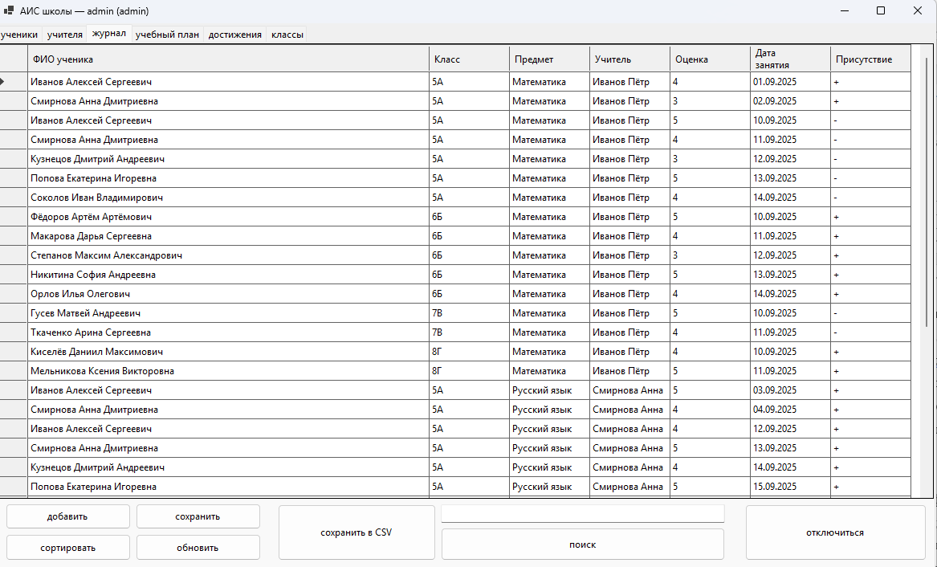
Рисунок 24 – Вкладка "Журнал успеваемости" с таблицей оценок и посещаемости
Поля таблицы:
- ФИО ученика
- Класс
- Предмет
- Учитель
- Оценка (2–5)
- Дата занятия
- Присутствие (+/–)
Добавление оценки
При нажатии кнопки "Добавить" открывается диалог:
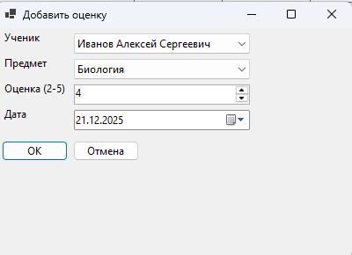
Рисунок 25 – Диалог "Добавить оценку"
Диалог позволяет:
- Выбрать ученика из списка
- Выбрать предмет
- Ввести оценку (2–5)
- Выбрать дату занятия
Учебный план
На вкладке "Учебный план" отображается распределение предметов по классам:
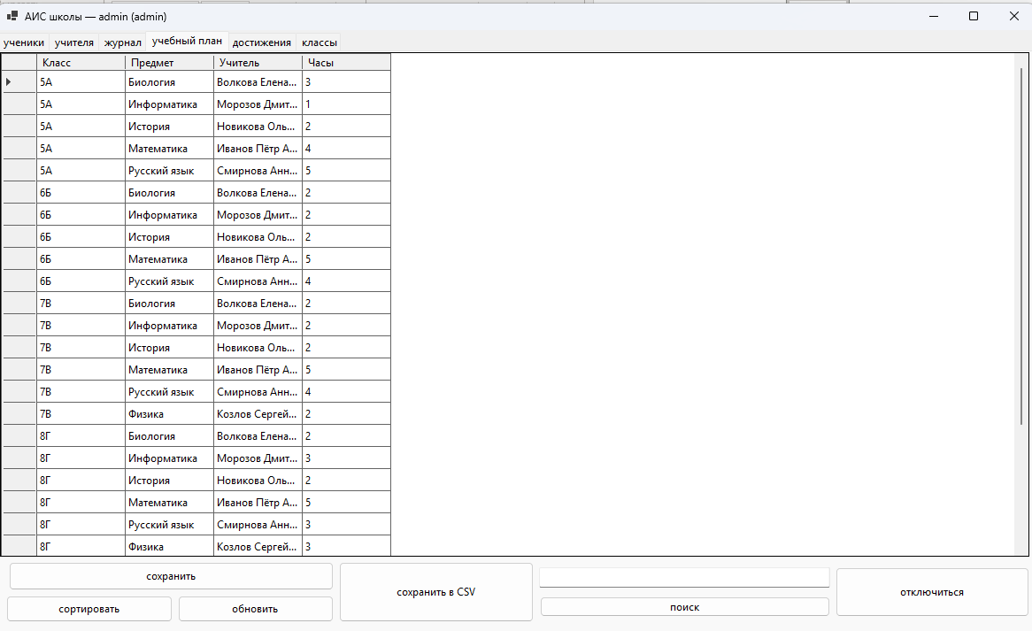
Рисунок 26 – Вкладка "Учебный план"

Таблица содержит:
- Класс
- Предмет
- Учитель
- Количество часов
Администратор может редактировать эти данные и сохранять изменения кнопкой "Сохранить".
Достижения студентов
На вкладке "Достижения" отображаются внешкольные достижения:
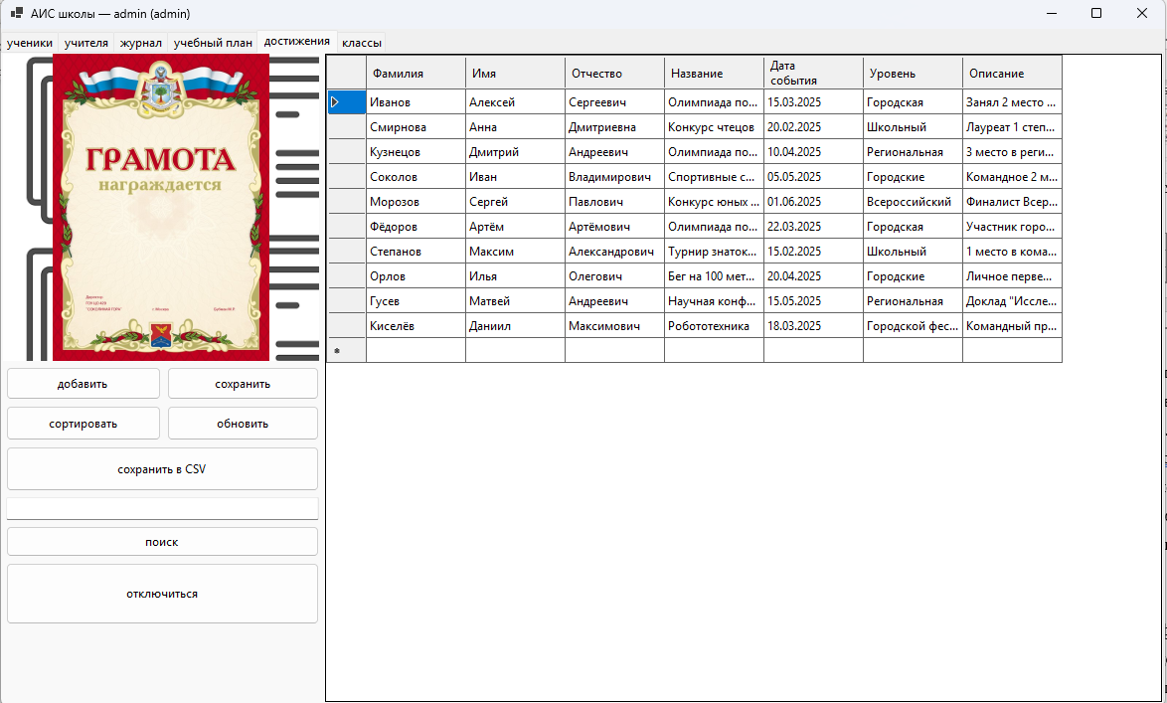
Рисунок 27 – Вкладка "Достижения" с таблицей и фотографией
Подтверждения
Таблица содержит:
- ФИО ученика
- Название достижения
- Дата события
- Уровень (школьный, городской и т.д.)
- Описание
Справа отображается фотография (подтверждение) выбранного достижения.
Добавление достижения
При нажатии кнопки "Добавить достижение" открывается диалог: 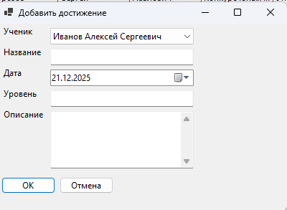
Рисунок 28 – Диалог "Добавить достижение"
Диалог содержит:
- Выбор ученика
- Название достижения
- Дата события
- Уровень достижения
- Описание (многострочное поле)
Классы
На вкладке "Классы" отображается структура классов:
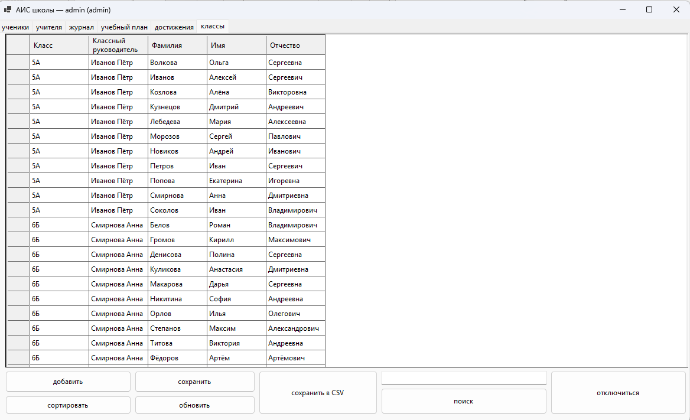
Рисунок 29 – Вкладка "Классы" с информацией о классах и классных руководителях
Таблица содержит:
- Название класса (например, "9-А")
- Классный руководитель
- Список учеников в классе
Администратор может назначать классных руководителей и сохранять изменения.
Операции с данными
Сортировка и фильтрация
При нажатии кнопки "Сортировать" (на каждой вкладке) открывается окно SortForm:
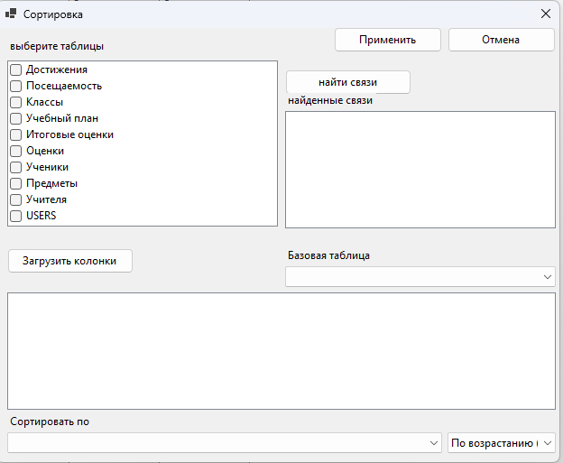
Рисунок 30 – Окно "Сортировка и фильтрация данных"
Окно позволяет:
- Выбрать одну или несколько таблиц для фильтрации
- Указать условия фильтрации по связанным таблицам
- Выбрать столбец для сортировки
- Установить направление сортировки (по возрастанию или убыванию)
- Применить фильтр к таблице
Кнопка "Экспорт в CSV" позволяет сохранить данные из текущей таблицы в текстовый файл формата CSV:
Кнопка поиска позволяет выбрать данные из текущей таблицы по введенным в текстовое поле значениям
Кнопка "отключиться" переводит на форму авторизации

  - Руководство программиста
3.3.1 Введение

Приложение разработано на языке C# в среде разработки Visual Studio с использованием RED СУБД. Программа предоставляет функционал для управления данными школы, включая учащихся, педагогов, журнал успеваемости, учебный план и достижения. Приложение состоит из нескольких форм, каждая из которых отвечает за определенный функционал.
3.3.2 Установка и настройка
Необходимые компоненты:
1. Visual Studio 2022 или новее.
2. FirebirdSql.Data.FirebirdClient NuGet Package.
3. Firebird Database Server версия 3.0 или выше.
Установка:
1. Откройте Visual Studio.
2. Откройте проект АИС школы.
3. Проверьте, установлен ли пакет FirebirdSql.Data.FirebirdClient через Управление NuGet-пакетами. Если его нет, добавьте вручную:
- Перейдите в меню Инструменты > Управление NuGet-пакетами.
- Найдите и установите FirebirdSql.Data.FirebirdClient.
4. Убедитесь, что файл базы данных shkila.FDB доступен и путь к нему указан правильно в коде переменной _dbPath.
Запуск проекта:
Убедитесь, что Firebird Server запущен и файл базы данных доступен.
Соберите проект нажатием Ctrl + Shift + B.
3.3.3 Структура приложения
Файлы проекта:
AppSession.cs - класс для управления глобальной сессией приложения. Хранит путь к БД, имя текущего пользователя и его роль (admin, teacher).
Program.cs - точка входа приложения. Инициализирует визуальный стиль, открывает форму авторизации LoginForm. При успешном входе запускает главную форму Form1. При отмене входа закрывает приложение.
LoginForm.cs - форма авторизации пользователя. Получает логин и пароль, вызывает AuthService.Authenticate для проверки учётных данных. При успехе заполняет AppSession и закрывает диалог с OK. При ошибке выводит сообщение.
AuthService.cs - статический класс для аутентификации. Метод Authenticate проверяет логин и пароль в таблице USERS. Использует PBKDF2 SHA256 с 100 тысячами итераций для хеширования пароля. Сравнивает хеш безопасно (FixedTimeEquals) чтобы избежать timing-атак. Возвращает роль пользователя (admin, teacher) если аутентификация успешна.
FirebirdDB.cs - статический класс для работы с СУБД Firebird. Метод CreateConnection создаёт подключение со строкой подключения (localhost:3050, SYSDBA, masterkey). Метод ExecuteQuery выполняет SQL-запрос и возвращает DataTable. Метод ExecuteNonQuery выполняет команду без возврата результата (INSERT, UPDATE, DELETE). Поддерживает параметризованные запросы для защиты от SQL-инъекций.
DbProcedures.cs - статический класс для работы с хранимыми процедурами БД. Содержит универсальные методы CallSelectableProc и CallExecutableProc для вызова процедур. Методы AddStudent, AddTeacher, AddGrade, AddAchievement, AddAttendance, AddClass вызывают процедуры добавления и возвращают новый ID. Методы UpdateStudent, UpdateTeacher, UpdateAchievement, UpdateCurriculum, UpdateGrade, UpdateAttendance вызывают процедуры обновления. Методы DeleteStudentCascade и DeleteTeacherCascade вызывают каскадное удаление с очисткой связанных данных. Методы ImageToBlob и BlobToImage преобразуют изображения в BLOB и обратно для хранения в БД
Form1.cs - главная форма приложения. Загружает и управляет таблицами в DataGridView: ученики (dataGridView1), учителя (dataGridView2), журнал (dataGridView3), учебный план (dataGridView4), достижения (dataGridView5), классы (dataGridView6). Отображает фото в PictureBox'ах (pictureBox1, pictureBox2, pictureBox3). Содержит диалоги добавления: AddStudentDialog, AddTeacherDialog, AddAchievementDialog, AddGradeDialog, AddAttendanceDialog. Сохраняет изменения в БД через DbProcedures. Применяет ограничения доступа в зависимости от роли пользователя (ApplyRolePermissions).
Form1.EventHandlers.cs - дополнительный файл с обработчиками событий Form1. Метод ExportGridToCsv экспортирует видимые данные DataGridView в CSV-файл (учитывает фильтрацию и порядок колонок). Метод OpenSortDialogForGrid открывает диалог сортировки (SortForm) для выбранного грида. Методы SelectImageForPictureBox и LoadImageFromFile загружают изображение из файла в PictureBox (освобождают старый ресурс). Методы FilterGridByText выполняют поиск по тексту в DataGridView с поддержкой фильтра по конкретной колонке или всем колонкам. Методы ShowSearchColumnDialog и FilterGridByText поддерживают динамический поиск. Методы LoadAllTables, TryConnectAndLoad, DisconnectAll, DisconnectAndClear управляют подключением к БД и загрузкой/очисткой данных. Обработчики кнопок (button1_Click, button3_Click и т.д.) реализуют добавление, редактирование, удаление, поиск, сортировку и экспорт для каждой вкладки.
SortForm.cs - диалог для сортировки и фильтрации данных. Загружает список пользовательских таблиц БД (GetUserTables). Позволяет выбрать таблицы и загрузить связи между ними по внешним ключам (GetForeignKeyRelations). Загружает колонки выбранных таблиц (GetTableColumns). Строит SQL-запрос с JOIN'ами по выбранным связям (BuildSql). Применяет сортировку (ORDER BY) по выбранной колонке и направлению (ASC/DESC). Возвращает результат в исходный DataGridView. Использует русские названия таблиц и колонок (TableDisplay, ColumnDisplay) для удобства пользователя.
3.3.4 Описание используемых методов
1) Program.cs
Конструктор Program - точка входа. Инициализирует конфигурацию приложения. Открывает LoginForm как модальное окно. Если пользователь успешно авторизован (DialogResult.OK) - запускает Application.Run с главной формой Form1. Если отменил вход - завершает приложение.
2) LoginForm.cs
LoginForm_Load устанавливает фокус на поле логина (tbUsername) при загрузке формы.
btnLogin_Click валидирует введённые логин и пароль. Проверяет, что оба поля заполнены. Вызывает AuthService.Authenticate для проверки учётных данных. При успехе сохраняет логин и роль в AppSession, закрывает диалог с OK. При ошибке выводит сообщение об ошибке. Блокирует кнопку входа во время проверки чтобы избежать множественных кликов.
btnCancel_Click закрывает диалог с результатом Cancel (пользователь отменил вход).
3) AuthService.cs
Authenticate проверяет аутентификацию пользователя. Получает из таблицы USERS логин, хеш пароля, соль, роль и флаг активности. Проверяет, что пользователь активен (IS_ACTIVE = 1). Преобразует hex-значения хеша и соли в байты. Вычисляет PBKDF2 SHA256 для введённого пароля с 100 тысячами итераций. Сравнивает вычисленный хеш с хешем из БД безопасным способом (FixedTimeEquals) чтобы избежать timing-атак. Возвращает true и роль если хеш совпадает, иначе false.
4) FirebirdDB.cs
CreateConnection создаёт и возвращает объект FbConnection со строкой подключения к Firebird (localhost:3050, SYSDBA, masterkey, pooling включён).
EnsureAutoddl включает режим AUTODDL на подключении (автоматическое создание/обновление DDL).
ExecuteQuery выполняет SQL-запрос и возвращает результат как DataTable. Поддерживает параметризованные запросы (FbParameter) для защиты от SQL-инъекций. Открывает подключение, создаёт адаптер FbDataAdapter и заполняет DataTable.
ExecuteNonQuery выполняет SQL-команду без возврата результата (INSERT, UPDATE, DELETE). Возвращает количество затронутых строк.
5) DbProcedures.cs
CallSelectableProc вызывает selectable-процедуру (возвращает набор строк). Строит команду SELECT * FROM ProcName(...) с параметрами. Возвращает результат как DataTable.
CallExecutableProc вызывает executable-процедуру (EXECUTE PROCEDURE). Возвращает результат как DataTable (обычно одна строка с выходными параметрами).
AddStudent добавляет нового ученика. Принимает ФИО, пол, дату рождения, год поступления, класс, контакты. Вызывает процедуру ADD_STUDENT. Возвращает новый STUDENT_ID.
AddTeacher добавляет нового учителя (ФИО, пол, должность, телефон). Вызывает ADD_TEACHER. Возвращает TEACHER_ID.
AddGrade добавляет оценку ученику. Вызывает ADD_GRADE. Возвращает GRADE_ID.
AddAchievement добавляет достижение ученика (название, дата события, уровень, описание). Вызывает ADD_ACHIEVEMENT. Возвращает ACHIEVEMENT_ID.
AddAttendance добавляет запись о посещаемости (ученик, предмет, дата, присутствие +/-). Вызывает ADD_ATTENDANCE. Возвращает ATTENDANCE_ID.
AddClass добавляет новый класс (имя класса, классный руководитель). Вызывает ADD_CLASS. Возвращает CLASS_ID.
UpdateStudent, UpdateTeacher, UpdateAchievement, UpdateCurriculum, UpdateGrade, UpdateAttendance вызывают соответствующие процедуры обновления данных.
DeleteStudentCascade, DeleteTeacherCascade вызывают каскадное удаление с очисткой связанных записей (оценки, посещаемость, достижения).
UpdateStudentPhoto, UpdateTeacherPhoto, UpdateAchievementPhoto обновляют BLOB-поле с фото напрямую через SQL UPDATE.
ImageToBlob преобразует Image в byte[] (PNG-формат). BlobToImage преобразует byte[] обратно в Image (создаёт независимый Bitmap).
GetAllStudents вызывает selectable-процедуру GET_ALL_STUDENTS. Возвращает таблицу всех учеников.
6) Form1.cs и Form1.EventHandlers.cs
Form1_Load загружает все таблицы при открытии формы (ученики, учителя, журнал, план, достижения, классы). Применяет права доступа на основе роли пользователя.
LoadStudentsToGrid загружает список учеников в dataGridView1 из процедуры GET_STUDENTS_WITH_CLASS. Скрывает STUDENT_ID, переименовывает заголовки на русский, отключает синюю подсветку выбора.
LoadTeachersToGrid, LoadFullJournalToGrid, LoadCurriculumToGrid, LoadAchievementsToGrid, LoadClassDetailsToGrid аналогично загружают данные в соответствующие гриды.
button1_Click (добавить ученика) открывает диалог AddStudentDialog и перезагружает таблицу если ученик добавлен.
button3_Click (сохранить ученики) сохраняет изменения в таблице учеников в БД. Проверяет DataRowState.Modified, вызывает UpdateStudent для каждой изменённой строки. Также сохраняет фото выбранного ученика.
button13_Click (сохранить учителя), button34_Click (сохранить учебный план), button43_Click (сохранить достижения), button53_Click (сохранить классы) аналогично сохраняют изменения.
button4_Click (удалить ученика) позволяет выбрать ученика из диалога и удалить его (вызывает DeleteStudentCascade).
button14_Click (удалить учителя) аналогично удаляет учителя (DeleteTeacherCascade).
button11_Click (добавить учителя), button21_Click (добавить оценку), button41_Click (добавить достижение) открывают соответствующие диалоги добавления.
button5_Click, button15_Click, button25_Click и т.д. (сортировать) открывают SortForm для выбранного грида.
button6_Click, button17_Click, button27_Click и т.д. (сохранить в CSV) экспортируют видимые данные в CSV-файл.
button7_Click, button16_Click, button26_Click и т.д. (обновить) перезагружают исходные данные из БД (очищают фильтры).
button8_Click, button18_Click, button28_Click и т.д. (поиск) открывают диалог выбора колонки и применяют текстовый фильтр.
button55_Click (добавить класс) открывает простой диалог ввода имени класса и выбора классного руководителя.
button60_Click (подключиться) и button59_Click (отключиться) управляют подключением к БД.
button10_Click, button20_Click, button30_Click и т.д. (подключиться) вызывают TryConnectAndLoad для загрузки всех таблиц.
button9_Click, button19_Click, button29_Click и т.д. (отключиться) вызывают DisconnectAndClear для очистки данных и предложения повторного входа.
FilterGridByText выполняет поиск в DataGridView по строковому запросу. Если DataSource - DataTable, использует RowFilter для эффективной фильтрации. Поддерживает поиск по конкретной колонке (columnName) или по всем видимым колонкам. При пустом запросе очищает фильтр и показывает все строки. Использует параметризованные выражения для защиты от ошибок синтаксиса.
ExportGridToCsv экспортирует видимые данные DataGridView в CSV-файл. Учитывает порядок отображения колонок (DisplayIndex) и их видимость. Пропускает новые строки и скрытые строки. Применяет кавычки и экранирование для безопасности.
SelectImageForPictureBox открывает диалог выбора изображения и загружает его в PictureBox. Использует LoadImageFromFile для безопасной загрузки (создаёт независимый Bitmap). Освобождает старое изображение перед установкой нового.
LoadImageFromFile загружает изображение из файла в независимый Bitmap (чтобы не блокировать файл).
ShowSearchColumnDialog открывает диалог выбора колонки для поиска. Возвращает internal name колонки (DataGridViewColumn.Name) или null для поиска по всем колонкам.
LoadAllTables загружает все таблицы сразу (ученики, учителя, журнал, план, достижения, классы).
TryConnectAndLoad пытается подключиться к БД и загрузить данные. Если успешно - применяет права доступа и информирует пользователя.
DisconnectAll очищает все DataGridView'ы и PictureBox'ы. Освобождает ресурсы изображений.
DisconnectAndClear подтверждает отключение, очищает данные и предлагает повторный вход через LoginForm.
ApplyRolePermissions применяет ограничения доступа на основе роли пользователя. Admin имеет полный доступ. Teacher может редактировать только журнал (dataGridView3) и достижения (dataGridView5), остальные таблицы только для чтения. Отключает недоступные кнопки для каждой роли.
7) SortForm.cs
SortForm_Load загружает список пользовательских таблиц БД в checkedListBox (clbTables).
btnLoadRelations_Click загружает связи (foreign keys) между выбранными таблицами. Вызывает GetForeignKeyRelations. Отображает только релевантные связи между отмеченными таблицами. Заполняет cbBaseTable списком выбранных таблиц.
btnLoadColumns_Click загружает колонки выбранных таблиц. Вызывает GetTableColumns для каждой таблицы. Добавляет в clbColumns с формате "Table.Column" и русским отображением.
btnOk_Click собирает выборы пользователя (таблицы, связи, колонки, сортировка). Вызывает BuildSql для построения SQL-запроса с JOIN'ами. Добавляет ORDER BY если выбрана колонка сортировки. Выполняет запрос через FirebirdDb.ExecuteQuery. Очищает старые колонки в гриде и устанавливает новый результат. Проставляет русские заголовки колонок.
btnCancel_Click закрывает диалог без изменений.
GetUserTables получает список пользовательских (не системных) таблиц из системного каталога RDB$RELATIONS.
GetTableColumns получает список колонок таблицы выполнив SELECT * WHERE 1=0.
GetForeignKeyRelations получает список внешних ключей (foreign keys) из системного каталога RDB$REF_CONSTRAINTS. Группирует по имени ограничения и возвращает массив RelationInfo с информацией о связях.
BuildSql строит SQL-запрос с SELECT и INNER JOIN'ами. Начинает с базовой таблицы (baseTable). Рекурсивно добавляет JOIN'ы в правильном порядке. Использует QuoteIdentifier для безопасного экранирования имён таблиц и колонок. Возвращает готовый SQL.
QuoteIdentifier экранирует имена таблиц/колонок двойными кавычками и удваивает внутренние кавычки для безопасности.
BuildJoin строит строку JOIN между двумя таблицами. Использует INNER JOIN (исключает строки без соответствий). Объединяет пары колонок (FK = PK) через AND.

4. Тестирование АИС

После завершения разработки системы необходимо провести тщательное тестирование на ее работоспособность при различных действиях пользователей. Программа зоопарка должна корректно отображать и выполнять действия пользователя в любых ситуациях. В ходе тестирования нужно проверить, как приложение реагирует на различные сценарии использования, включая как стандартные, так и исключительные случаи.
В исключительных моментах, таких как неправильный ввод данных, попытки доступа без должных прав или другие ошибки, система должна выводить окна с сообщениями, которые поясняют ситуацию и предлагают пути решения проблемы. Это поможет пользователям справляться с нештатными ситуациями, предоставляя четкие инструкции для дальнейших действий и минимизируя вероятность сбоя системы. Тестирование также должно включать проверку взаимодействия между различными формами и модулями, чтобы убедиться в их совместной работе без ошибок и зависаний.
Свое приложение я разделил на 2 различные формы: форма для авторизации и основная форма приложения
При попытке ввести неверный логин или пароль-получаем сообщение об ошибке
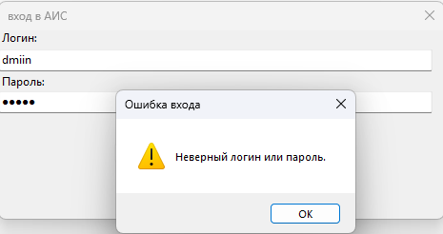
Рисунок 31 – ошибка при авторизации

Если зайти под учителем, кнопки становятся недоступными

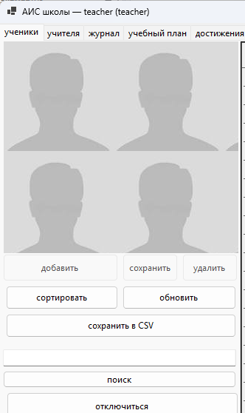
Рисунок 32 – недоступные кнопки для учителя

При вводе данных, которые не существуют в таблице, и нажатии на кнопку поиск- мы получаем пустую таблицу
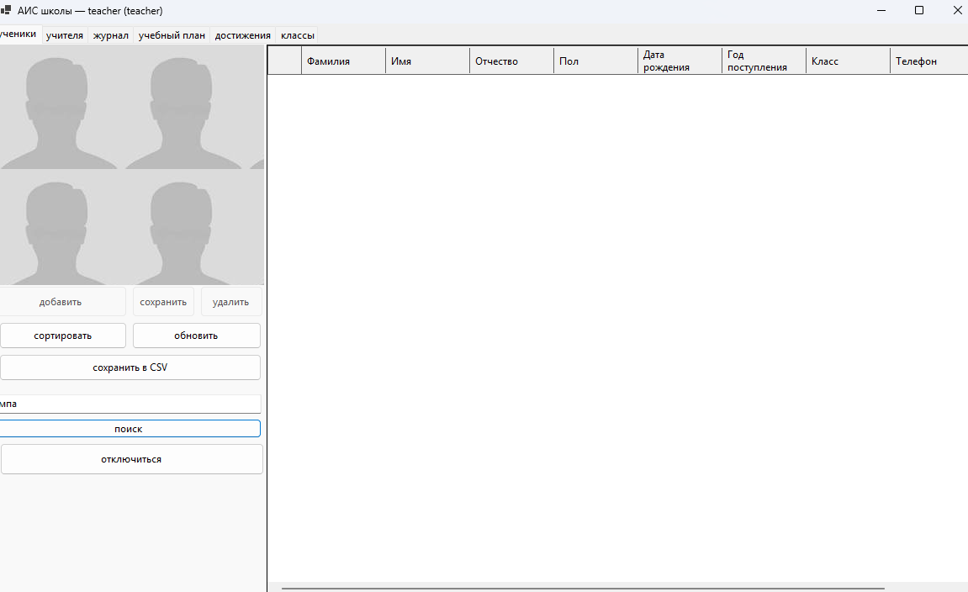
Рисунок 33 – пустая таблица при несуществующих данных
При нажатии на кнопку обновить данные вновь загружаются из бд
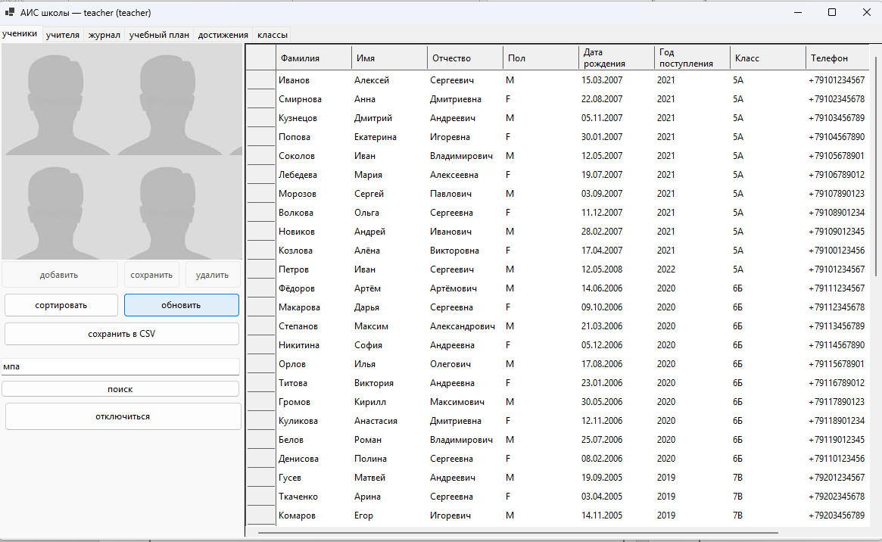
Рисунок 34 – загруженные данные после обновления
При нажатии на кнопку сортировать и выборе таблиц с отсутсвием связей-получаем сообщение об ошибке
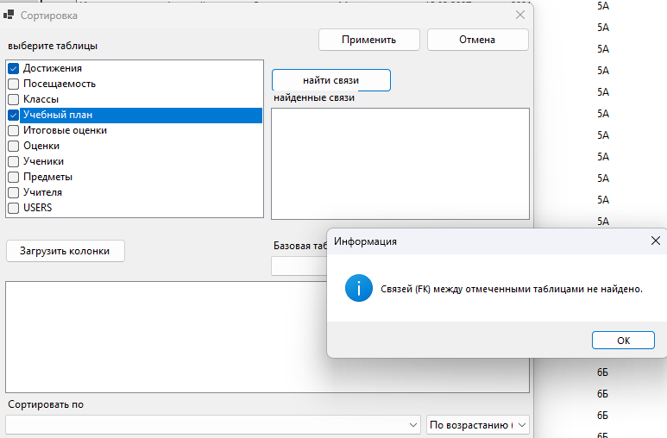
Рисунок 35 – загруженные данные после обновления

При выборе таблиц с существующими связями- можно настроить параметры сортировки 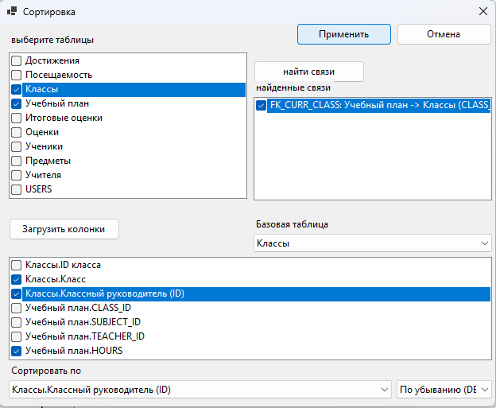
Рисунок 36 – Настроенные параметры сортировки

После выбора параметров сортировки при применении данных-видим отсортированные данные
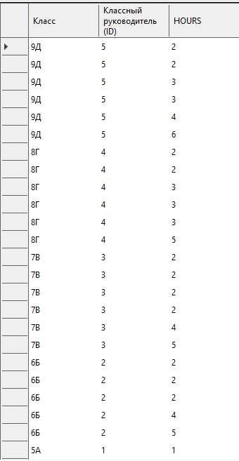
Рисунок 37 – Настроенные параметры сортировки
При попытке добавить достижение с датой, позже текущей получаем ошибку 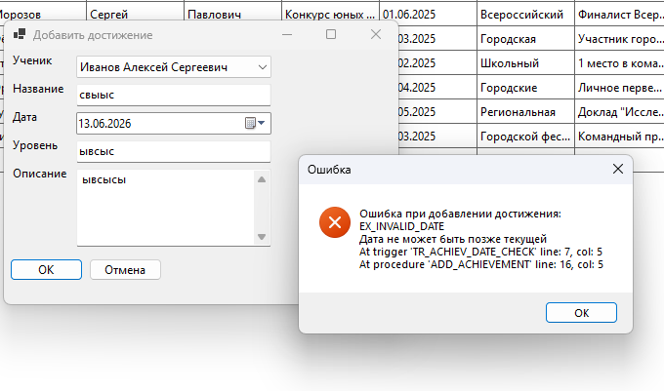
Рисунок 38 – ошибка при неправильном выборе даты
При изменении данных под администратором, получаем сообщения:
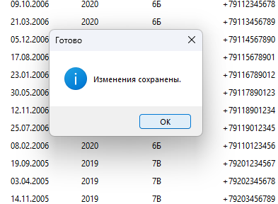
Рисунок 39 – сообщение при успешном изменении данных

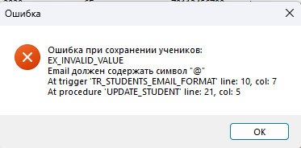
Рисунок 40 – сообщение при некорректном изменении данных
При удалении ученика просьба подтвердить действия

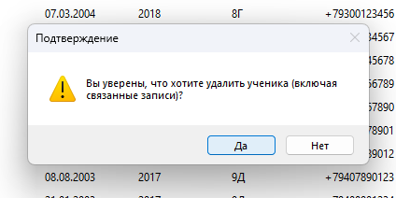
Рисунок 41 – сообщение при некорректном изменении данных
При подтверждении получаем сообщение об успешном удалении ученика
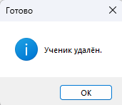
Рисунок 42 – сообщение об успешном удалении ученика
При корректном вводе параметров поиска отображается таблица, включаящая выбранные поля с введенным параметром
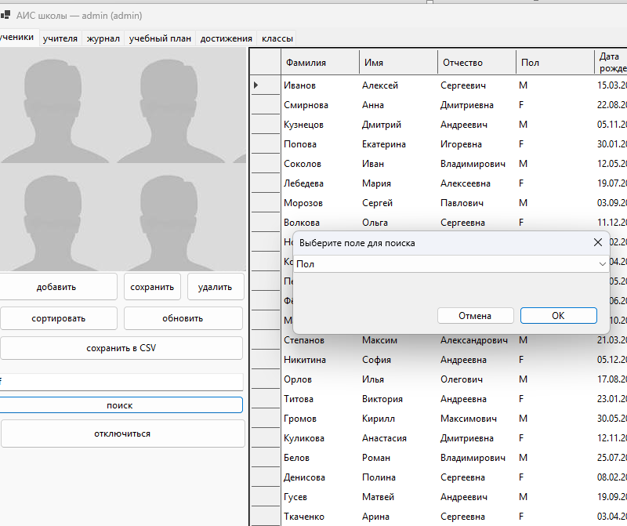
Рисунок 43 – выбор параметров поиска

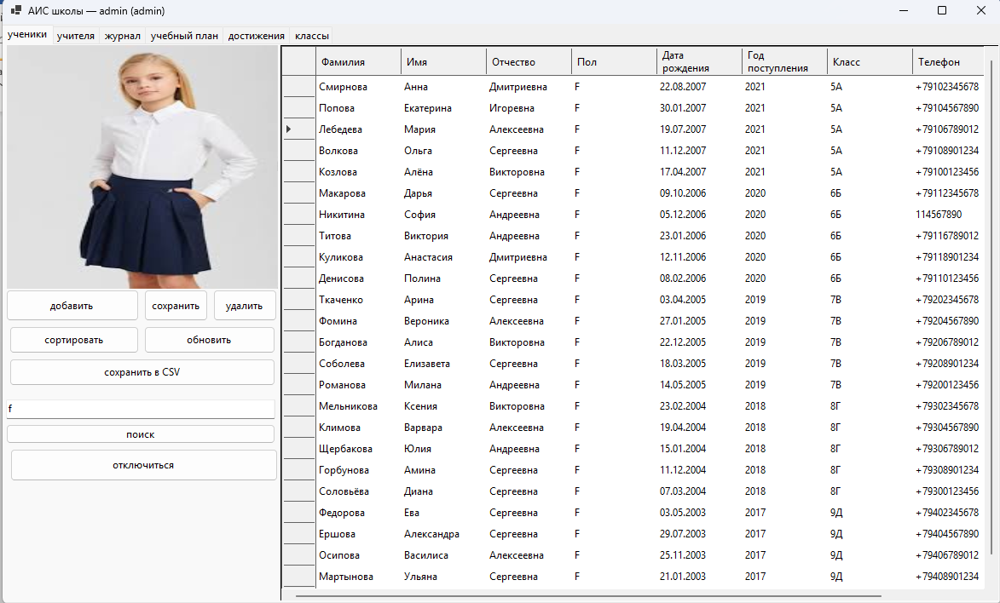
Рисунок 44 – Найденные данные по параметру
При добавлении ученика, учителя или оценки нужно так же вводить корректные данные
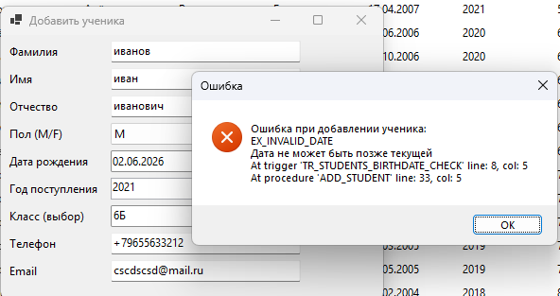
Рисунок 45 – ошибка при некорректном вводе данных ученика
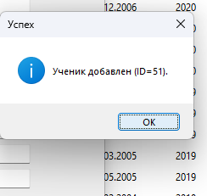
Рисунок 46 – Сообщение об успехе добавления ученика при корректном вводе данных
При нажатии на кнопку отключиться просьба подтвердить отключение 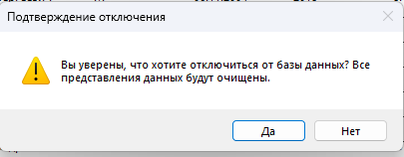
Рисунок 47 – просьба подтвердить отключение

Заключение
В ходе выполнения курсовой работы на тему "Разработка автоматизированной информационной системы учета успеваемости и достижений учащихся школы" были рассмотрены основные аспекты проектирования, разработки и внедрения информационной системы для оптимизации работы образовательного учреждения. Цель работы заключалась в создании удобного инструмента для автоматизации процессов управления учебными данными, учета успеваемости и достижений учащихся, а также улучшения взаимодействия между администрацией, педагогами и системой.
Практическая значимость работы заключается в возможности использования предложенной системы в реальных условиях образовательного учреждения, что способствует повышению уровня автоматизации и организации работы школы. Внедрение такой системы способствует не только упрощению процесса отслеживания успеваемости и достижений учащихся, но и повышению качества управления образовательным процессом за счет более точного контроля и анализа данных о студентах.
Таким образом, в рамках данной курсовой работы была решена актуальная задача по созданию автоматизированной информационной системы управления школой, которая может быть использована для повышения эффективности управления и качества предоставляемых услуг в образовательной сфере.

Список литературы
1) Бенджамен Н. "SQL для профессионалов: Полный справочник". — 3-е изд. — СПб.: БХВ-Петербург, 2021. — 560 с.
2) Воскресенский А. В., Платонов Ю. С. "Проектирование баз данных: Учебное пособие". — СПб.: Питер, 2020. — 336 с.
3) Кузнецов А. В., Иванов В. П. "Автоматизация процессов управления: теория и практика". — М.: Академия, 2018. — 384 с.
4) Стив Макконнелл. "Совершенный код. Практическое руководство по разработке программного обеспечения". — 2-е изд. — М.: Русская редакция, 2020. — 896 с.
6) Ульман Д. Джеффри, Уидом Дж. "Основы систем баз данных". — 7-е изд. — М.: Вильямс, 2019. — 1248 с.

Приложение 1: Модели данных

Концептуальная модель.


Логическая модель.


Физическая модель.



Приложение 2: “Ссылка на GitHub”
Исходный код представлен по ссылке:
https://github.com/BirdManl/-zoo-

Приложение 3: скриншоты программы

Окно авторизации:
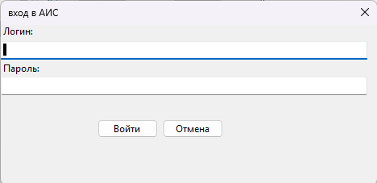
Вкладка “ученики”:
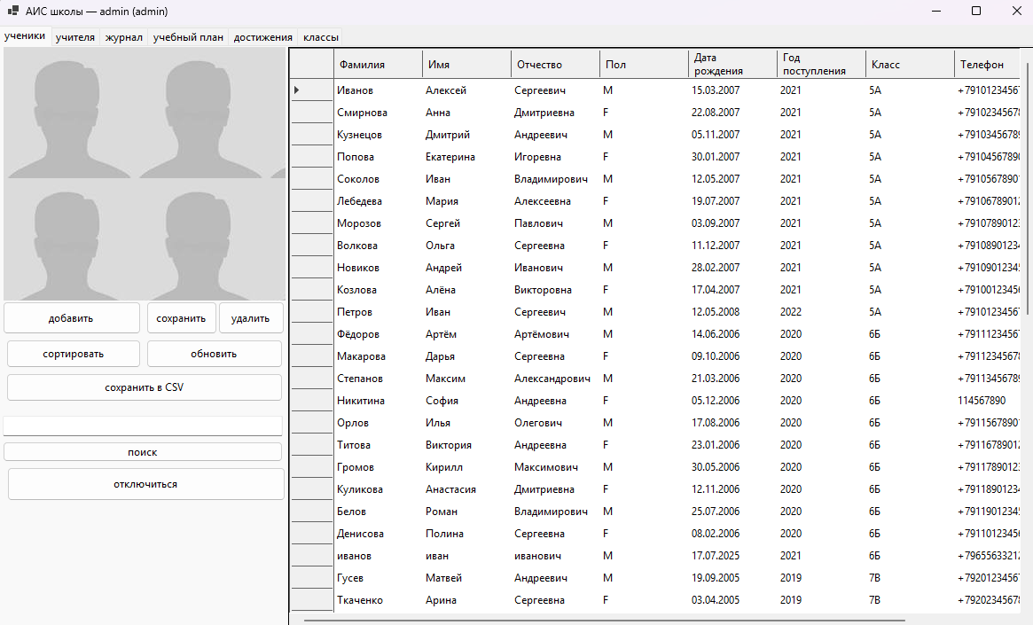

Вкладка “учителя” :
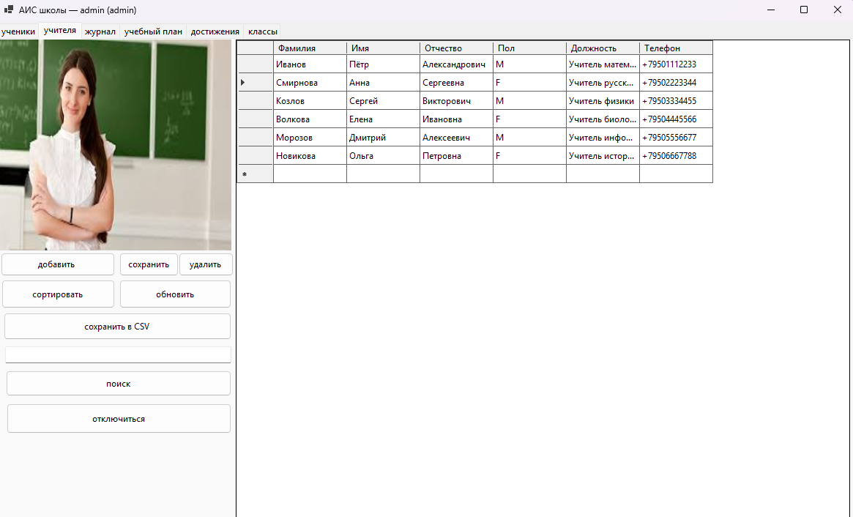
Вкладка “журнал” :
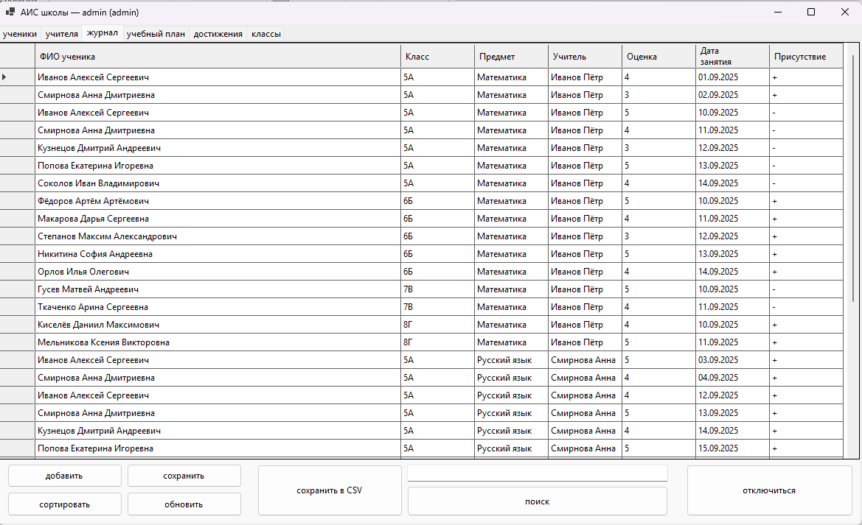

Вкладка “учебный план” :
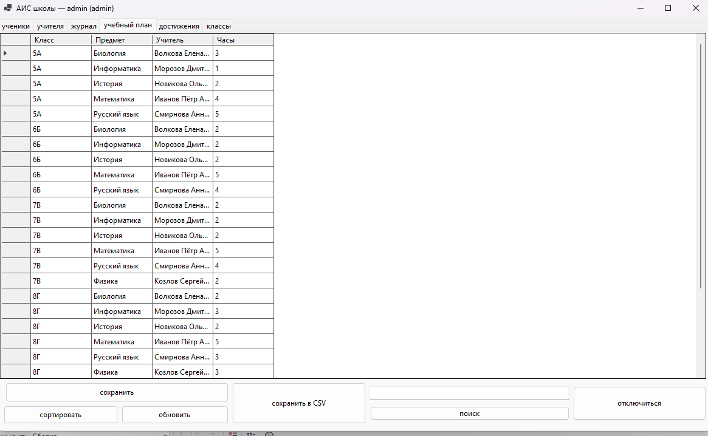
Вкладка “достижения” :
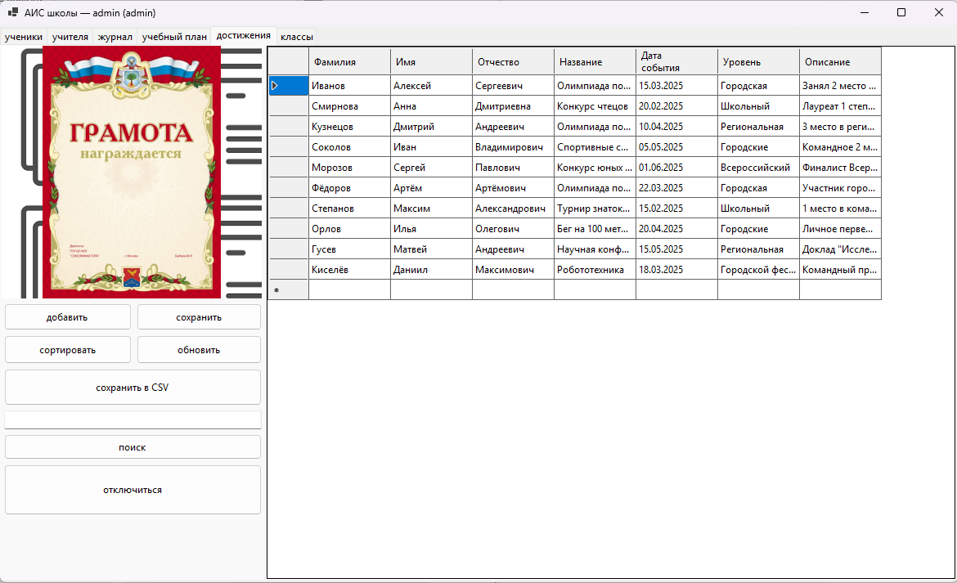

Вкладка “классы” :
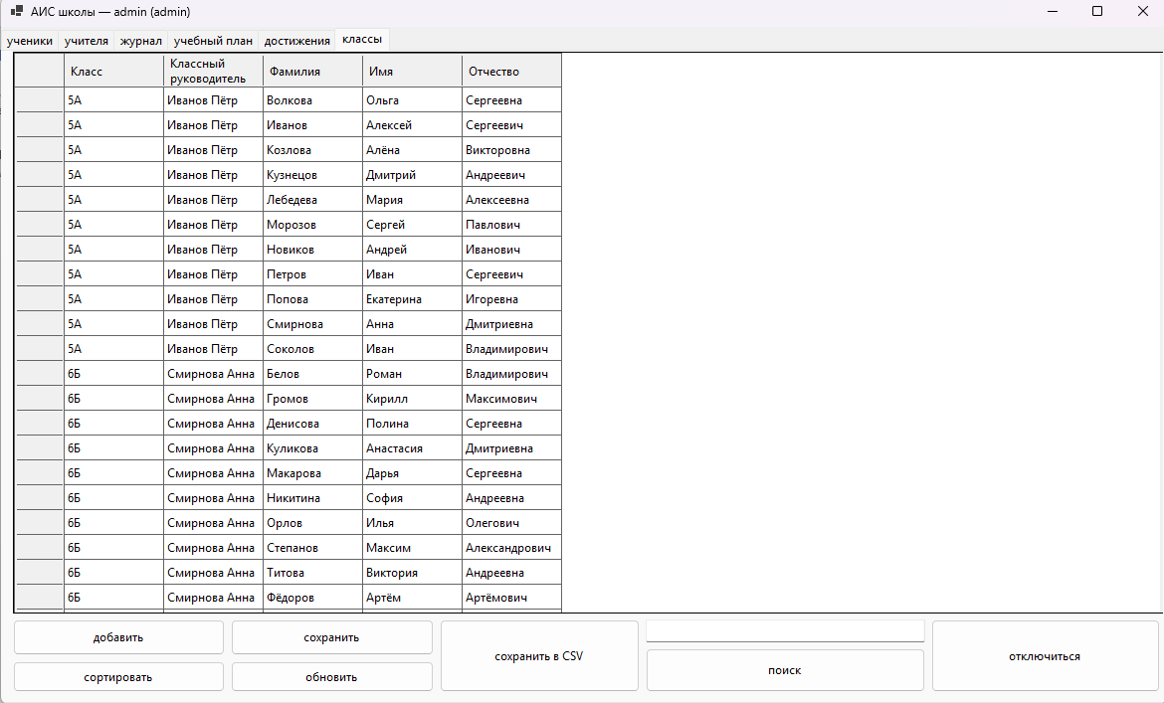
Окно сортировки:
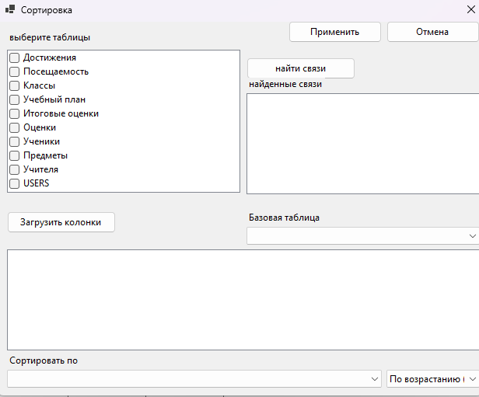
Выбор параметров поиска:
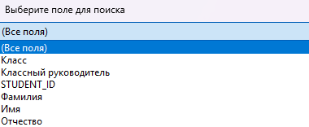
Окно добавления данных
